- 首先登录OA/企业微信，新建流程
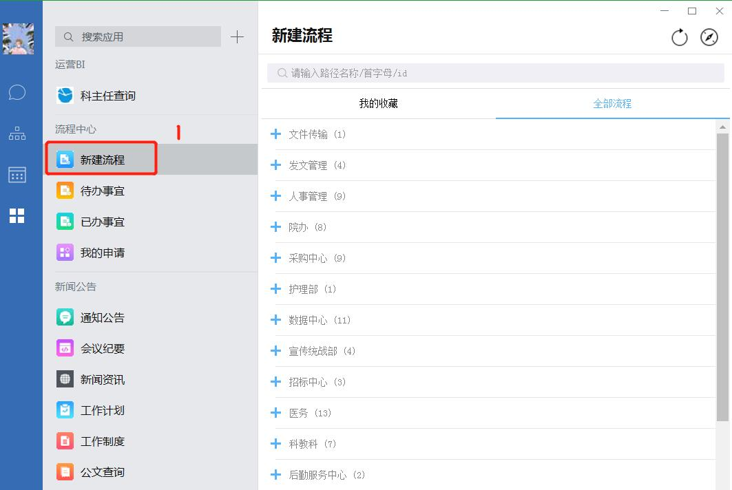
- 找到科教科，点击“论文投寄申请”
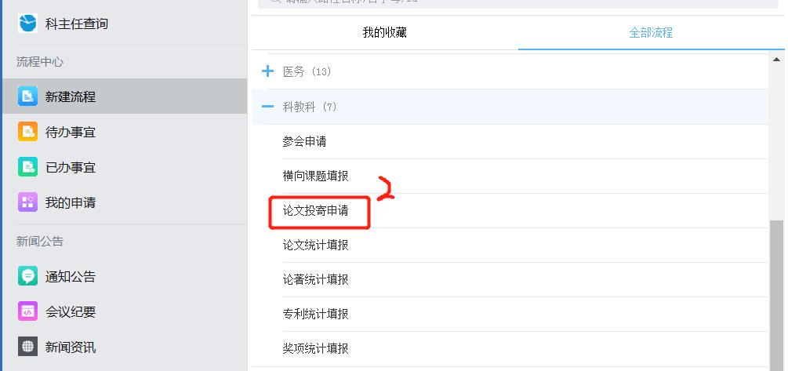
- 填写并上传所有附件，并提交
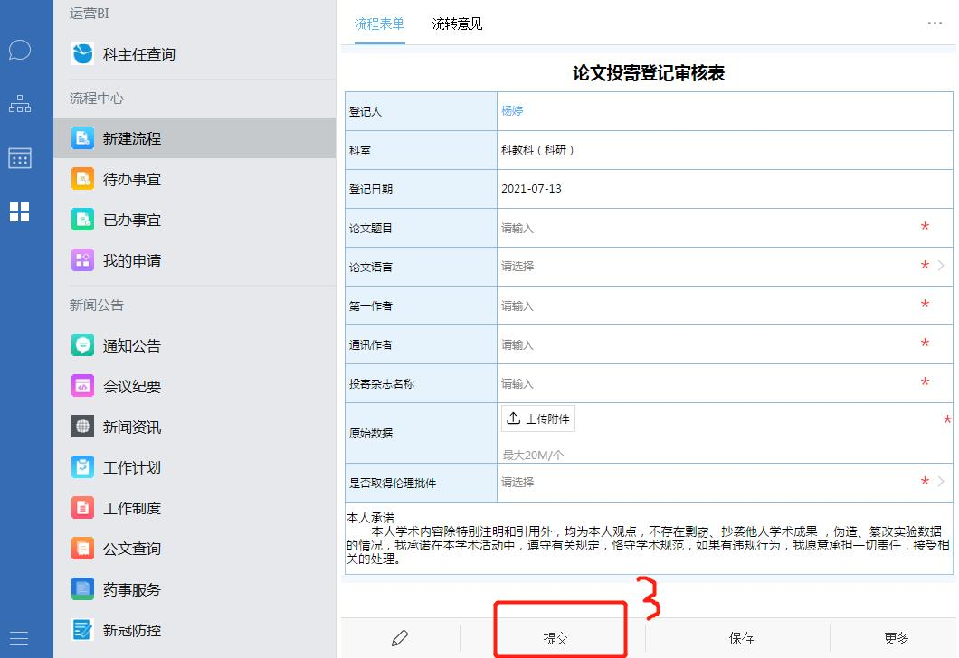
- 科教审核通过后，流程发起者点击相应流程，打开网络版流程，右上角点击打印，第一、通讯作者签字报送科教。
